【ベトナム テト（旧正月）プロモーション料金】
5つ星 マジェステイックサイゴンホテル2泊滞在
予約期間：2019年11月21 日 – 2020年 02月08日
滞在期間：2020年01月25 日 – 2020年 02月08日

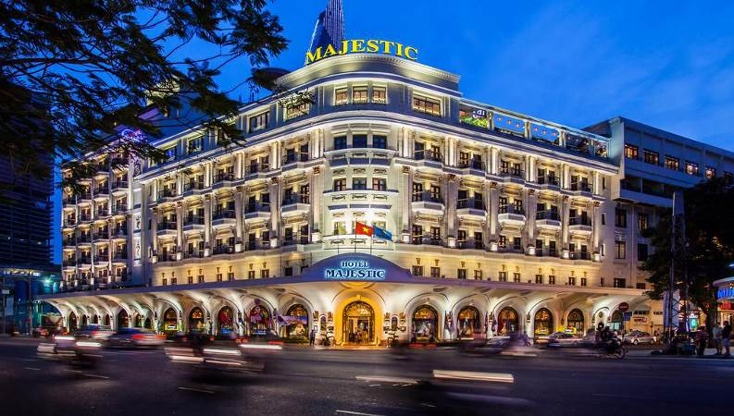
ベトナムの歴史が息づく街の中心にありサイゴン河の目の前に位置する１９２５年創業のホテルです。外観はフレンチコロニアルスタイルで高級感が漂います。広々としたゲストルームは、上品な内装と重厚感のあるアールデコ調の家具で統一され、歴史を感じられます。屋上のスカイバー「セレナーデ」は、リバービューポイントとして宿泊客以外にも人気があります。日本人にも人気です。
http://majesticsaigon.com/

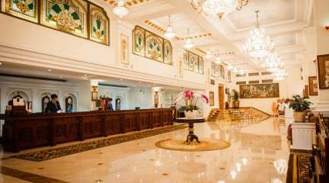 | 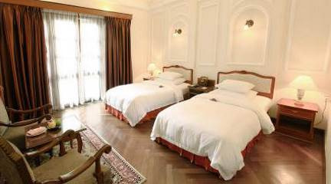

【ベトナム テト（旧正月）プロモーション料金】
5つ星 マジェステイックサイゴンホテル2泊滞在
予約期間：2019年11月21 日 – 2020年 02月08日
滞在期間：2020年01月25 日 – 2020年 02月08日

カテゴリー | 送迎付2泊/Pax |  |  | 延泊/Pax/泊
カテゴリー | SGL | TWB | TRP | SGL | TWB | TRP
COLONIAL DELUXE | 238 | 124 | X | 114 | 57 | X
COLONIAL CITY DELUXE | 258 | 134 | X | 124 | 62 | X
COLONIAL POOL DELUXE | 278 | 144 | X | 134 | 67 | X
COLONIAL RIVER DELUXE | 306 | 158 | 150 | 148 | 74 | 70

